1 Produktbeschreibung
2 Zugehöriges Material

1 Produktbeschreibung
STC42x - Wasserstoff Leckage Sensor vom Marktführer für Wärmeleitfähigkeit

Wärmeleitfähigkeitssensor zur Überwachung von Wasserstoffemissionen, um frühe Anzeichen eines thermischen Durchgehens in Batterien von Elektrofahrzeugen, Brennstoffzellenfahrzeugen und Batterie-Energiespeichersystemen zu erkennen sowie Leckagen in Wasserstoffsystemen wie Produktionsanlagen, Speichertanks oder Rohrleitungen festzustellen
Merkmale:
- Bewährte Technologie
- Hervorragende Langzeitstabilität
- Kosteneffizientes, hochintegriertes Design

STC42A - Automobil H₂-Sensor zur Erkennung von thermischem Durchgehen
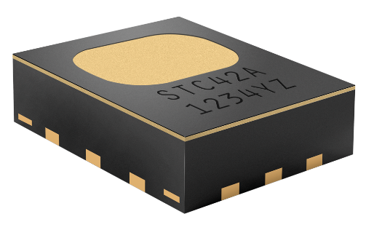
Mit seiner unübertroffenen Stabilität, Leistung und Zuverlässigkeit ist der STC42A die perfekte Wahl für die Wasserstoffdetektion, sowohl bei Anwendungen mit thermischem Durchgehen der Batterie als auch bei Wasserstoffleckagen.

Anwendungen:
- Erkennung von thermischem Durchgehen der Batterie
- Wasserstoff Leckage
- thermische Propagation

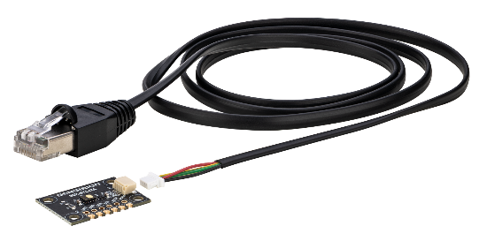
SEK-STC42A - Evaluationskit für H₂ Sensor STC42A
Das SEK-STC42A-Evaluierungskit ist das perfekte Toolkit für eine effektive STC42A-Sensorevaluierung und effizientes Prototyping.

Anwendungen:
- Erkennung von thermischem Durchgehen der Batterie
- Wasserstoff Leckage
- thermische Propagation

2 Zugehöriges Material
- Product launch package: STC42A - NPIs - PARTNERS @ Sensirion
- STC42A product page: STC42A - Automotive H₂ sensor for thermal runaway detection
- Quick start guide SEK-STC42A: https://sensirion.com/resource/user_guide/quick_start_SEK-STC42A
- Datasheet STC42A: https://sensirion.com/resource/datasheet/STC42A
- REACH and RoHS declaration: https://sensirion.com/resource/certificate/stc/rohs_reach_hal_free
- Article battery state monitoring: https://sensirion.com/forms/article-battery-state-monitoring
- Pictures STC42A (no Login required):
  - STC42A: https://brand.sensirion.com/share/5pWhTiduJsPMYCE6WPf2
  - STC42A (shadow): https://brand.sensirion.com/share/H45odjqyxxt6yxVyy3kz

